Økonomirapport for T1 – 2023 til fakultetet
Enhet: Center for Computing in Science Education | Stedkode: 15107500
Levert av: (instituttleder, instituttøkonom, prosjektøkonom) Anders Malthe-Sørenssen, Hema Awasthi

Innledning
Senteret CCSE ble opprettet 1. Desember 2016 og ut desember 2026. CCSE har hatt vesentlig aktivitet rettet mot integrasjon av programmering i skolen, gjennom arrangementer av kurs, utvikling av materiale og kvalitetssikring. CCSE arbeider med et Konvergensmiljø-II prosjekt og viderefører et FinnUt-prosjekt. CCSE har en sentral rolle i gjennomføringen av CompSci Cofund prosjektet
Tallgrunnlag (Tableau UiO Økonomioppfølging / Budsjett og prognose årsperspektiv / Bevilgning/BOA)
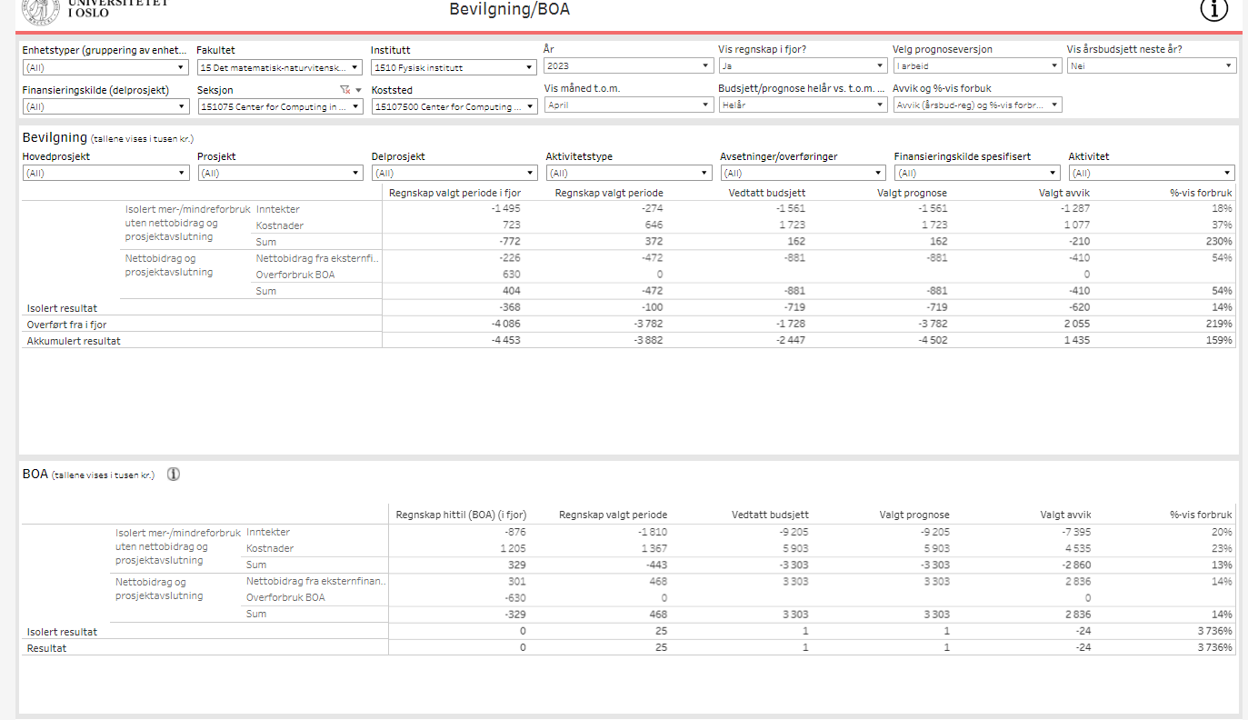

Kort kommentar til økonomisk situasjon per 1T-2023:
Utviklingen er som forventet. Det er ingen vesentlige avvik i første tertial.

Kort kommentar til årsprognose for 2023:
Ingen vesentlige endringer i årsprognosen
Ingen nye planlagte investeringer eller ansettelser på basis i år.
Vi vil i andre halvdel av 2023 lage en plan for forsvarlig og strategisk bruk av de gjenstående ressursene i prosjektet.

Det er forsinkelser i planlagte aktiviteter i NFR prosjekter. For Intpart prosjektet knyttet til BioAI ønsker vi å utsette aktiviteter til slutten av neste år. Årsprognosen og langtidsprognosen vil oppdateres etter at NFR har godkjent endringsmeldingen.
I NFR prosjektet MAXSENSE planlegger vi å flytte en postdoc fra UiO til Sintef for å kunne ansette den kompetansen som er nødvendig for å gjennomføre prosjektet.
En 3 årig postdoktor på CCSE er omgjort til 2 årlig med oppstart fra 2024 og en ny II er stilling er budsjettert ut senterperiode med oppstart fra høsten 2023.

Oslo, 24.04.2023


Anders Malthe-Sørenssen
Senterleder

